特優運動學生獎勵-心得
生活照
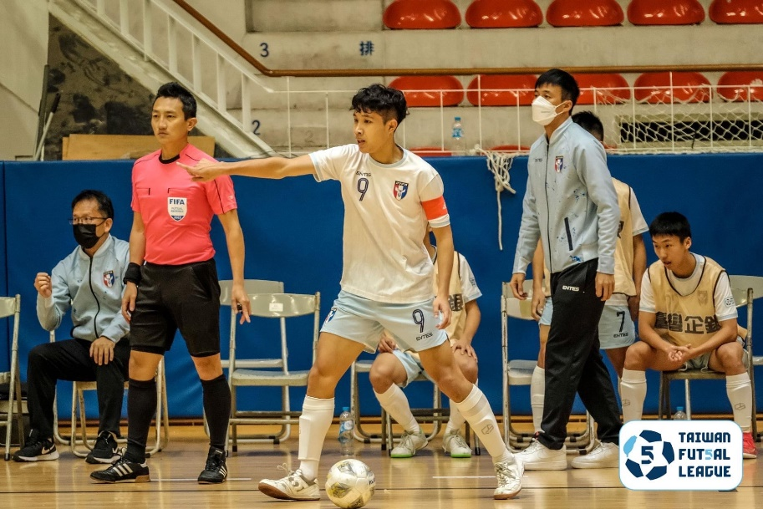
謝謝學校提供這份獎學金，讓我們在為國家爭取最高榮譽時能多一份勉勵！得到這份獎學金我能夠有更大的動力在未來持續努力不放棄，有了這個獎學金能為家裡減少壓力，不再只靠家人們賺錢，我自己也能夠靠自己賺取獎學金，謝謝學校讓我有更大的動力去打拼，在接下來的時間，我會更加的努力，最後為國家比賽，拿到好成績，不過在這之前一定要努力後，才可能會達成。不過我也很榮幸能夠參與國家隊，我覺得自己很幸運，能披上國家隊的球衣， 雖然有壓力，但一定會使我成長，期望接下來我能夠繼續為國家踢球，這一路走來是真的很辛苦，每天操練，除了足球訓練還有可怕的體能訓練更有高強度的訓練，是真的很辛苦，不過有學校的大力支持，我又多了一個一定要堅持下去的理由，我會繼續加油的，我很榮幸能獲得這份獎學金，感謝屏東大學。

科系： 體育系 得獎人： 林榜科(CEL110013)

